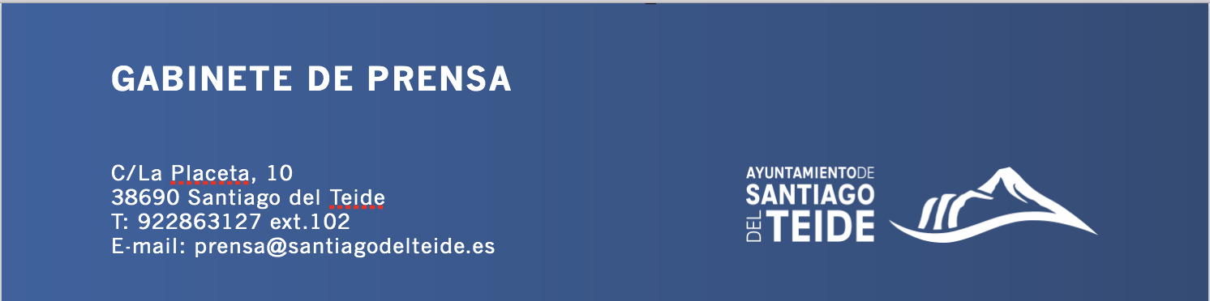

*Jueves,17 de marzo de 2022*

NOTA DE PRENSA

**El Alcalde visita las obras que se realizan en el polideportivo de El Molledo**

El Alcalde Emilio Navarro acompañado por el concejal de Deportes, Juan Carlos González visitaron, recientemente, los trabajos que se realizan en el polideportivo de El Molledo.

En la visita a dichas instalaciones pudieron apreciar el avance de las obras que se llevan a cabo a pesar de los inconvenientes atmosféricos consistentes en una limpieza del área, la reparación y saneamiento de las grietas que se han formado a causa de la rotura del asfalto y la retirada de las hierbas que, debido a la profundidad del terreno han salido a la superficie a través de las fisuras en el pavimento.

La reparación del polideportivo reside en utilizar resinas específicas para rellenar las grietas reforzando así los puntos más débiles y vulnerables con malla de fibra de vidrio, logrando así una actualización del sistema que unifique el soporte para que, pese a la longevidad de las instalaciones, se pueda garantizar un uso seguro y de calidad durante más tiempo.

Una vez reparadas las grietas, se aplicarán 2 capas de regularización del terreno, formado por microgránulos de sílice para terminar con dos capas de resina acrílica, en proporciones de composición diferentes, con un acabado en color azul. Además, se rematará el trabajo con una capa final de pintura, para aportar más calidad y bienestar a su uso llevando a cabo un nuevo mercado de fútbol y baloncesto.

Por último, las obras finalizarán con el pintado de los tubos y el reemplazo del mallado en la valla perimetral. Esta reforma sin duda dejará una instalación municipal a la altura de las necesidades y la calidad de vida de los vecinos y vecinas de la zona.